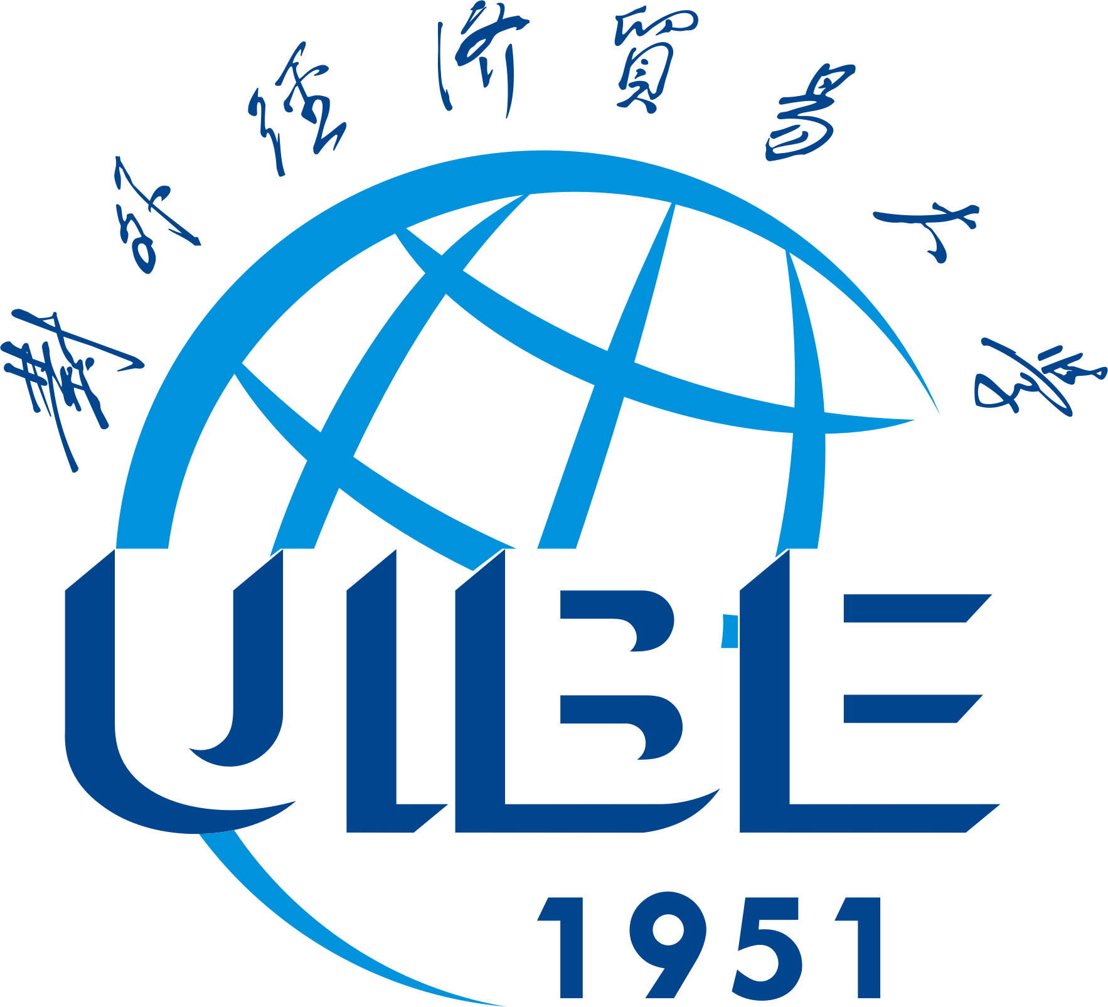
内部资料
妥善保管
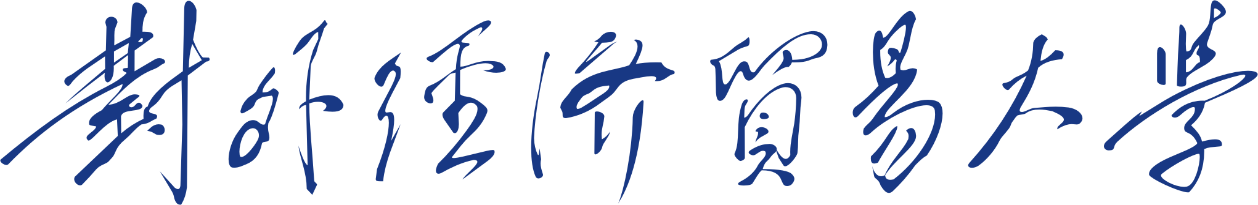

国庆60周年群众游行活动

简 报
第40期

对外经济贸易大学国庆 60
周年活动领导小组办公室编 2009年9月2日

本期主要内容：

◎火线入党显忠诚 光荣使命经考验
——国际商学院学生党支部火线发展五名参训学生入党
◎光荣的责任
◎举起左手 撑起一片天
◎我们，与祖国共奋进

要闻

火线入党显忠诚 光荣使命经考验
——国际商学院2007级学生党支部火线发展五名参训学生入党
国际商学院2007级学生党支部于2009年8月25日举行党员大会，火线发展杜景宇、李晓蒙、王冠、王淼、程德佩五名参加国庆群众游行任务的同学光荣加入党组织。这五名同学从报名到参训整个环节热情高涨，态度积极，认真完成团队各项训练任务，在日常训练和各次合练中全神贯注，全心投入；在团队里积极协助带队教师完成各项工作，能够以党员标准严格要求自己，发挥党员的模范带头作用。
发展以上同学入党，国际商学院2007级学生党支部经过了严格的组织程序和长期的考察培养。他/她们全部参加过奥运会（残奥会）住宿服务、中心区超级商店志愿服务工作，李晓蒙、王淼、程德佩三位同学还因表现突出受到表彰嘉奖。2007级学生党支部更是一个敢打敢拼，具有非常强凝聚力和战斗力的集体。从学院年级工作到奥运会、国庆等重大活动，全体党员都能率先垂范，团结一心，经受考验，发挥党员先锋模范作用。盛世中华，喜庆华诞，适逢伟大祖国成立60周年的历史时刻，党支部35名党员，除4名同志因身体原因和出国交流未能参加外，其余党员全部投入到国庆游行和广场合唱任务中，集体舞表演里还有党支部考察的积极分子。冒酷暑搬运发放后勤物资，默默担当预备队员将上场的宝贵机会让给其他同学，手持体温检测枪协助公共卫生岗完成甲流感防控工作……党员们在国庆队伍里用一言一行为党旗增辉添彩，他们在举手投足中感受着祖国在中国共产党领导下60年来取得的伟大成就，用点滴的汗水诠释着党领导下我国生态环保事业取得的巨大进步。
加入伟大、光荣、正确的中国共产党是全部新党员梦寐以求的夙愿，全体党员将以实际行动践行入党铿锵誓言，以“组织上入党一生一次，思想上入党一生一世”要求自己，高标准、高质量完成训练任务，用自己的汗水和热情向伟大祖国生日献礼！

（国际商学院供稿）

- 优秀标兵风采展示

光荣的责任
我叫刘梦云，来自法学院08级，是国庆游行方阵的一员。作为一名学生预备党员，在接受祖国号召参加60周年国庆群众游行方阵的那一刻，我便清楚地知道，这，不仅仅是一份光荣的任务，更是一份沉甸甸的责任！
曾经因为不得不放弃暑期社会实践而遗憾过，也曾经因为回家与家人团聚不过半月就匆匆赴京而伤感过，但我从来没有后悔参加群众游行方阵。尤其是真正开始训练之后，那份隐隐藏在心底的期盼化作无限的热情，无论是酷暑还是大雨，都不曾损我半分激情。那是一份光荣的责任，我这样对自己说。为国庆生，是光荣；游行训练，是责任。我们并没有牺牲掉暑假，我们在做更有意义的事情！
在我眼里，优秀标兵的荣誉属于每一个人！在训练中，身边的同学总在尽己所能地努力训练。动作错了，不要紧，马上改正；道具坏了，回宿舍后一针一线缝补好；有的同学身体不舒服，还是坚持训练防止影响排面；同学之间互相提醒、互相讨论，有好建议马上向上反映；合练时，大家都小心翼翼跟着各排标兵，生怕走错······这些都深深地打动了我。所以说，优秀标兵的荣誉，属于每一位认真参与训练的同学。
自己是一名预备党员，更有义务起到带头作用。我们肩上担着更重的任务。不论是在平时训练中，还是在分支合练中，我们这些党员积极分子都应该起到模范带头作用并为此付出更多的努力。我们无怨无悔，因为这是我们光荣神圣的责任。扇子挥的用力，步伐走得整齐，我们的目标是在祖国60华诞当天展现大学生应有的担当与活力！获得这份荣誉我也要感谢周围同学一直以来的提醒与帮助，更要感谢指挥老师的辛苦与付出！作为指挥者，每天规划训练任务，跟着我们早晚训练，老师团队比我们付出了更多。
还记得天安门广场合练时的心情，岂止自豪光荣四字！激动兴奋伴随着强烈表现的欲望，大家都精神抖擞，哪怕是在巷子里站了几个小时，亦舍弃一身疲惫，换上一脸雀跃的等待，没有任何怨言，只剩一腔热情挥洒在天安门前！我们期待，期待下一次，乃至10月1日那个神圣的日子，期待我们的青春活力和责任感带给祖国60华诞惊艳的献礼！
（刘梦云）

举起左手 撑起一片天
紧张有序的训练已悄然进行了一个多月。难忘杨教官风趣的话语、难忘一次次操场上的训练、更难忘第一次在天安门前的实地演练。我们付出的是辛勤的汗水，收获的是沉甸甸的喜悦与激动。
我的位置是第十排二十八列，当指挥官发出“向中看齐”的口令时，我需要举起左手，示意同学们迅速标齐排面。虽然是简简单单的一个动作，但让我感到一份责任、一份光荣、一份信任。这种责任更是化为一种力量，激励自己认真做好每次训练、牢记每一个动作，不允许自己动作上出现任何差错。行进过程中，我需要关心左右两侧的同学是否标齐排面，小声地提醒她们挥舞的动作。
“祖国邀我过生日，我与祖国共欢舞”，这是我最喜欢的一句标语。风华正茂的我们感受祖国日新月异的变化，这种自豪感在心里，在眉梢。在宝贵的大学时代遇到祖国六十周年大庆并能亲身参与其中，是多么幸运光荣的人生经历。走好方阵，用热情挥舞扇子，让我们为祖国歌唱，为祖国祝福。
从最初排面的几道“波浪”，到如今整齐的方阵移动；从最初相互的摩擦到如今的配合默契，操场上挥洒的汗水见证了我们一点一点的进步。一次次合练的优异成绩，又将我们贸大学子心连心，共奋进的拼搏精神展现的淋漓尽致。这是一个优秀的团队，更是一个充满生命力的集体。
过去自己会因休息时间少而有所不满，但很快就为自己这个想法感到惭愧。看看那些中队长老师们，每天都和我们一同出现在操场上，为我们打气加油；想想那些保障后勤的老师，尽力为我们排忧解难，我们的成绩里有你们辛勤的汗水。最让我记忆深刻的是在去天安门的路上，发现一队队小学生、初中生也出现在马路上，正在老师的带领下有秩序前行，看到这些，车厢里乱哄哄的抱怨声没有了，取而代之的是默默的注目礼。
自己被推荐为优秀标兵，是惊喜也是肯定，没想到自己的付出能换来这样的荣誉。“优秀标兵”的称号是对我过去一个月成绩的肯定，更是鼓励。这将促使我在今后的训练中以标兵的责任要求自己，更好地完成训练任务。一块沉沉的玻璃砖，上面印有“我与祖国共奋进”、“优秀训练标兵”的字样，它总是提醒我肩上的责任和使命。是的，我不能辜负这个称号，我将永远向“优秀”看齐。
一份付出，一份收获。看着我们日益整齐的队伍，我越发坚信这句俗语。优秀的标兵们，用你的热情感染周围的同学，用你的严谨打造精益求精。“祖国荣誉，高于一切”，年轻的我们乐意为祖国奉献，为祖国华诞的美丽篇章添彩！
（五中队 刘裕庄）

- 训练感悟

我们，与祖国共奋进
记得建国五十周年国庆阅兵时，看到各个方阵整齐的步伐，一种莫名的自豪感油然而生。从没想过自己有朝一日也会走在长安街上，接受国家领导人、全国人民的检阅。而当天安门前斑斓的霓虹灯映在脸上，夜幕中我们奋力挥舞彩绸，油然而生的自豪感不可名状，只感叹自己能成为这其中的一员，是件多么幸运的事。
9月29日，我们迎来了第一次在长安街实地演练的机会。漫长的等待挑战着我们的斗志，但是当看到天安门城楼明亮的灯火和城楼上一双双期待的眼睛时，心中便只有一个信念：祖国荣誉，高于一切。
经过了两个小时的等待，我们的车终于出发了。三元桥，农展馆，金台夕照，国贸，双井，广渠门，崇文门……缓缓前行的车子让我能够慢慢欣赏北京的夜色，惊叹于首都夜景的美丽。看到了传说中的PWC大楼，看到了豪华的CBD：北京，一个叫人不得不喜爱的城市；中国，一个叫人不得不兴奋的国度；华诞，一个叫人不得不热血沸腾的名词！
也许，参加这次国庆游行，我们放弃了很多很多，家人的关怀，同学好友的聚会……但这份生命中独特的体验，是任何经历都无法弥补的。不敢想象，如果没有参加这次群众游行，我还会在午夜2点钟起床奔赴军用机场；我还会三点钟走在天安门前，接受检阅；我还会那么无所顾忌的躺在长安街上……我的十九岁没有遗憾，我在十九岁时为祖国过了六十岁的生日。
200米，100米……一点点的临近了……方阵里所有的同学都聚精会神，全力做好每一个动作！我们的呼声比平时响亮好几倍，挥舞扇子比平时用力好几倍，我们，比平时激动好几倍！到了真正十一游行的那一天，我相信，我们会做到最好。
晚上，妈妈给我打电话，说在新闻里看到我们顺利彩排的好消息，心里很是欣慰。我们一个假期的努力没有白费。我们，与祖国共奋进！
（第七中队 黄冰澈）

报：教育部、市教工委、首都国庆60周年群众游行指挥部、第三分指、团市委、校领导
送：校国庆60周年群众游行工作领导小组成员、各职能部门、各学院（部）党总支
发：校国庆60周年群众游行工作领导小组各专项工作组
（共印 150份）
主办：对外经济贸易大学国庆60周年群众游行活动领导小组办公室
承办：对外经济贸易大学国庆60周年群众游行活动领导小组办公室宣传报道组
党委宣传部校报记者团
策划：王云海
主编：张小锋
执行副主编：詹臻荣
编辑：樊泽民 杨 乐 周 俊 李美佳 刘心荷
2009年9月2日编印
（欢迎广大师生及教官踊跃来稿，记录下你们眼中的训练生活，来稿请投至uibegqfz@yahoo.cn 电话：64492007）

